Задача 27(д).

Однородный шар радиусом r скатывается без скольжения с вершины сферы радиусом R. Определите угловую скорость шара после отрыва от поверхности сферы.

Дано:
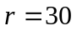 см | 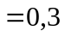 м
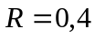 м
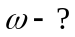

Решение.

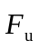



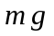

Шар (точнее центр масс шара) до момента отрыва шара от поверхности сферы будет двигаться по окружности радиусом 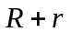. Следовательно, шар будет обладать нормальным ускорением, равным:
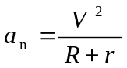,
где  – линейная скорость шара.
Тогда на шар будет действовать сила инерции (центробежная сила):
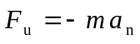;
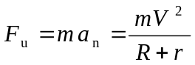.
Линейная скорость шара связана с его угловой скоростью соотношением:
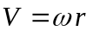.
Тогда сила инерции равна:
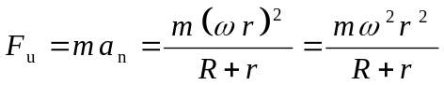.
Шар будет катиться по сфере, пока выполняется условие:
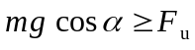.
Отрыв шара произойдёт, когда:
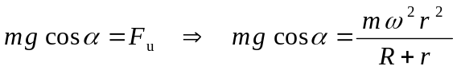.
Отсюда найдём угол в момент отрыва шара:
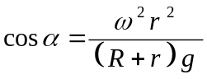.
Высота шара в момент отрыва относительно верхней точки сферы уменьшилась на , причём из рисунка следует, что:
.
Следовательно, потенциальная энергия шара уменьшится на величину:
.
Кинетическая энергия тела, катящегося без скольжения, равна:
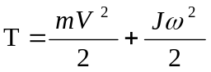,
где 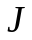 – момент инерции тела относительно оси, проходящей через его центр масс.
Момент инерции однородного шара равен:
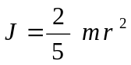.

Найдём кинетическую энергию шара:
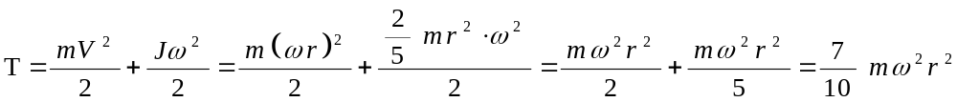.

Согласно закону сохранения энергии можем записать:
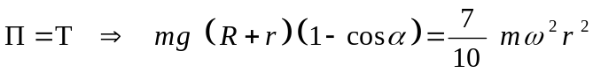;
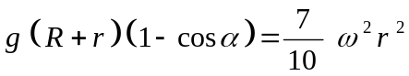.

Откуда, подставляя выражение для угла , найдём угловую скорость шара в момент отрыва:

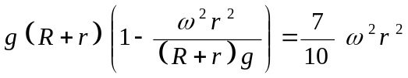;
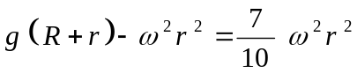;
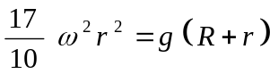;
;
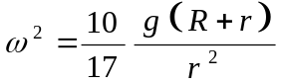;
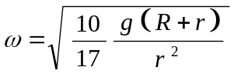.

Проверим размерность:
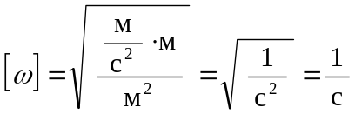. (верно)

Произведём вычисления:
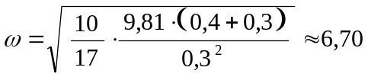 рад/с.

Ответ: 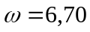 рад/с.

